FORMULA 1 EN SAO PAULO
05/04 DÍAS – 04/03 NOCHES
VIGENCIA DE RESERVA: DEL 07 AL 10 DE NOVIEMBRE
SALIDA EL VIERNES

INCLUYE:
- Transfer Aeropuerto Internacional de São Paulo (GRU) / Hotel / Aeropuerto Internacional de São Paulo (GRU)
- 04 o 03 noches de alojamiento en hotel seleccionado
- Desayunos diarios
- Entradas al sector elegido
- Transfer Hotel / Autódromo / Hotel para 3 días de evento (viernes, sábado y domingo).

NO INCLUYE:
- Alimentos o bebidas no especificados
- Billetes aéreos
- Seguro de viaje
- Desayuno en el día del Check in
- Items no especificados en el programa

PRECIO DESDE
POR PERSONA EN USD
HOTEL | TIPO DE ENTRADA | DOBLE
IBIS BUDGET SP FREI CANECA 4* | ENTRADA G | 1559

LAND TOUR
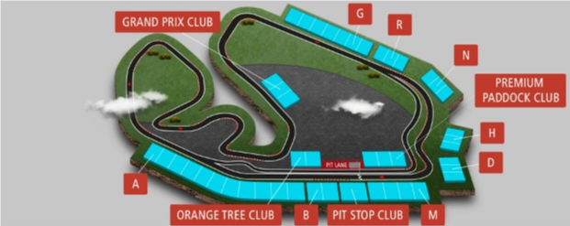
PRECIO POR PERSONA EN USD
SERVICIO COMPARTIDO EN BASE A 02 PASAJEROS
PROGRAMA | HOTEL | ENTRADA | SENCILLA | DOBLE | N/A SENCILLA | N/A DOBLE
03 NOCHES | WZ JARDINS 4*  HABITACIÓN STANDARD | G | 2061 | 1568 | 330 | 165
03 NOCHES | WZ JARDINS 4*  HABITACIÓN STANDARD | A | 2337 | 1844 | 330 | 165
03 NOCHES | WZ JARDINS 4*  HABITACIÓN STANDARD | R | 2459 | 1967 | 330 | 165
03 NOCHES | WZ JARDINS 4*  HABITACIÓN SUPERIOR | G | 2234 | 1655 | 387 | 194
03 NOCHES | WZ JARDINS 4*  HABITACIÓN SUPERIOR | A | 2511 | 1930 | 387 | 194
03 NOCHES | WZ JARDINS 4*  HABITACIÓN SUPERIOR | R | 2634 | 2053 | 387 | 194
04 NOCHES | IBIS BUDGET SP FREI CANECA 4* | G | 2041 | 1559 | 242 | 121
04 NOCHES | IBIS BUDGET SP FREI CANECA 4* | A | - | - | 242 | 121
04 NOCHES | IBIS BUDGET SP FREI CANECA 4* | R | - | - | 242 | 121
04 NOCHES | TRYP BY WYNDHAM SAO PAULO PARAISO 3* | G | 2828 | 1953 | 438 | 219
04 NOCHES | TRYP BY WYNDHAM SAO PAULO PARAISO 3* | A | 3104 | 2227 | 438 | 219
04 NOCHES | TRYP BY WYNDHAM SAO PAULO PARAISO 3* | R | 3228 | 2350 | 438 | 219
04 NOCHES | TRANSAMERICA EXECUTIVE PAULISTA 4* | G | 3200 | 2139 | 533 | 267
04 NOCHES | TRANSAMERICA EXECUTIVE PAULISTA 4* | A | 3474 | 2412 | 533 | 267
04 NOCHES | TRANSAMERICA EXECUTIVE PAULISTA 4* | R | 3598 | 2536 | 533 | 267
04 NOCHES | INTERCITY IBIRAPUERA4* | G | 3263 | 2190 | 547 | 274
04 NOCHES | INTERCITY IBIRAPUERA4* | A | 3538 | 2445 | 547 | 274
04 NOCHES | INTERCITY IBIRAPUERA4* | R | 3663 | 2569 | 547 | 274

NOTAS IMPORTANTES:
- Tarifas sujetas a disponibilidad y cambios hasta el momento de reservar.
- Pago de 50% de la reserva al momento de la confirmación.
- Los tours están sujetos a cambios de día por operación.
- Check In en 07 de noviembre y Check Out en 10 de noviembre 2024
- Para ir al autódromo los tres días, necesitas añadir una noche extra con check-in día 06 de noviembre.
- N/A: Noche Adicional

